Lösningsförslag Distriktsfinalen i Pythagoras Quest 2011

Del 1.

Uppgift 1, Vika papper
Hela arket har arean 17∙8 = 136 cm². Triangeln där pappret är dubbelvikt har arean 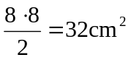. Figuren har arean 136 – 32 = 104 cm².

Svar: 104 cm²

Uppgift 2, Petter
x är antalet enkronor.
y är antalet femkronor.
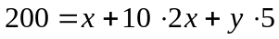 och vi löser ut y: 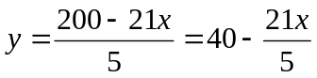.
y ska vara ett positivt heltal, vilket förutsätter att x är en heltalsmultipel av 5. Den enda lösningen som uppfyller detta är att x är 5, d.v.s. y är 19.

Svar: 19 st femkronor

Uppgift 3, Pennor
x är antalet burkar.
y är antalet pennor.

Fyra pennor i varje burk, varvid en burk blir över: 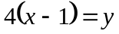.
Tre pennor i varje burk, varvid en penna blir över: 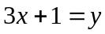.
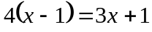
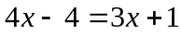
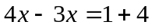
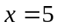 vilket ger 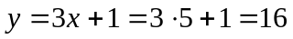

Svar: 5 burkar och 16 pennor

Uppgift 4, Guldpengar
x är det totala antalet guldpengar.
Ledaren får 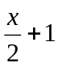 stycken guldpengar, medan tredjemannen får 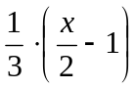 stycken.
För at det ska bli ett helt antal mynt krävs att parentesen blir en heltalsmultipel av 3, och ska x vara så litet som möjligt får vi: 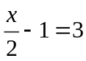 och x blir 8.

Svar: 8 guldmynt
Uppgift 5, Hemlängtan
Zlatan behöver 45 minuter längre tid att cykla hem med 10 km/h jämfört med om han cyklar med 20 km/h. Samtidigt vet vi att om man cyklar dubbelt så fort tar det halva tiden, så det tar alltså 90 minuter att cykla i 10 km/h och 45 minuter att cykla i 20 km/h. Han cyklar från San Siro klockan 15.45 och sträckan han cyklar är 15 km. Ska han vara hemma 17.00 så ska han cykla sträckan på 75 minuter, det vill säga 1,25 h. Farten blir 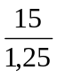 km/h alltså 12 km/h.

Svar: 12 km/h

Uppgift 6, Husdjur
Vi vet att produkten av två tal ligger i ett visst intervall. Om vi med given information ska identifiera de två talen var för sig, så krävs att de båda talen är lika. Alltså finns det lika många husdjur i varje hus som det finns hus på gatan.
Villkoret är: 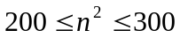, där n är ett primtal. Det enda primtal som detta stämmer för är 17.

Svar: 17 hus

Uppgift 7, Areor
Låt kvadratens sida ha längden x och h är höjden i den liksidiga triangeln.
Då får vi 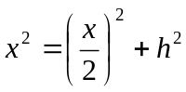, 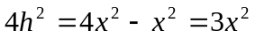 vilket ger 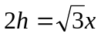
r
h
x
Genom att utnyttja likformighet så vår vi 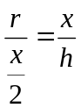. och vi får att cirkelns radie, r, är 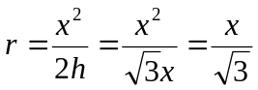
Cirkelns area är alltså 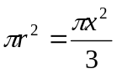 och förhållandet till kvadratens area, som är x², blir 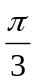

Svar:

Del 2.

Uppgift 1, Årets serie
Täljaren i första parentesen är lika med nämnaren i nästa parentes, varför man kan förkorta allt utom den första parentesens nämnare och den sista parentesens täljare:

Svar: 1006

Uppgift 2, Heltal
De tre heltalen döper vi till x, y och z. Då vet vi att 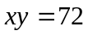, 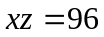 och 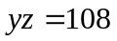.
Vi väljer två av produkterna och bildar en kvot: 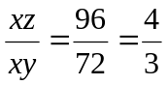
Nu vet vi att 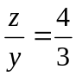. Eftersom det är heltal kan vi sätta att 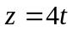 och 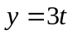, där t är ett heltal. Då får vi att 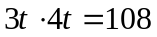 vilket blir 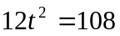. Alltså 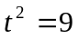, d.v.s. 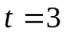.
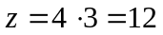 och 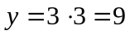. Avslutningsvis har vi att vilket ger 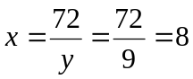.
Den sökta summan är 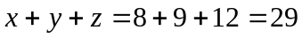.

Svar: 29

Uppgift 3, Uppåtsträvande
På morgonen den dagen snigeln kommer upp ur brunnen startar den från 13 meter över brunnens botten. Den första dagen startade den längst ner, den andra dagen en meter över botten och så vidare. Dag 14 startar den 13 meter över botten.

Svar: 14 dagar

Uppgift 4, Sannolikhet
När Carina ska dra en kula väljer hon först vilken urna (50 % sannolikhet) och sedan plockar hon en kula ur urnan hon har valt. Om man fördelar kulorna jämt kvittar det vilken urna hon väljer och sannolikheten blir 50 % för att hon ska få en röd kula. Lägger man olika antal kulor i urnorna så påverkar även valet av urna. Lägger man en röd kula i den ena urnan och de andra 19 kulorna i den andra så har Carina 100% chans att få en röd kula om hon drar ur den första urnan och 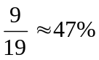 om hon drar ur den andra. Sammantaget så blir sannolikheten 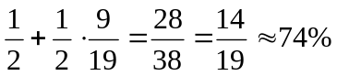.

Svar: En röd kula i den ena urnan och de övriga kulorna i den andra.

Uppgift 5, Potensproblem
Vi vet att 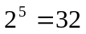. Då 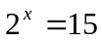 och 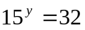 så får vi enligt potenslagarna 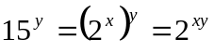.
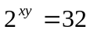 och då är 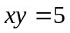.

Svar: 5

Del 3.

Utslagsuppgift
Ebba är just nu x år och hennes son är y år.
För fem år sedan var båda fem år yngre, 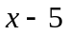 respektive 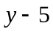 år, och då var Ebba fem gånger så gammal som sin son: 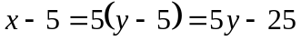. Förenklat 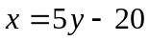.
Om fem år är de 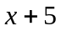respektive 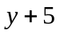 år och Ebba är då 8 år yngre än tre gånger hennes sons ålder., förenklat 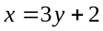. Det enklaste är att först räkna ut hur gammal hennes son är: 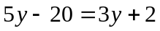 vilket blir 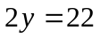 eller 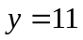.
Ebbas ålder får vi som 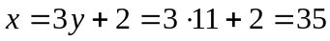 år.

Svar: 35 år

